

|  |
| --- |
| Documento de Análisis y Diseño |
| Nivel 15: [LlamaDoctor]  [Edgar Andrés Margffoy] |
| [Camila García] |
| Estructuras de Datos  Universidad de Los Andes  [2015-1] |
|  |

Documento de Análisis y Diseño

[Nombre del ejercicio]

|  |  |  |
| --- | --- | --- |
| **Versión del documento** | **Fecha de modificación** | **Responsables** |
| 1.0 | 18/03/15 | Edgar Andrés Margffoy  Camila García |
|  |  |  |
|  |  |  |

Contenido

1 Requerimientos Funcionales 3

2 Análisis del modelo del mundo 4

3 Diseño de Interfaces 5

3.1 Interfaces del mundo de la aplicación 5

3.2 Interfaces de las estructuras de datos 5

4 Diseño de estructuras de datos 6

5 Justificación de decisiones de diseño de las estructuras de datos 7

6 Diseño final de la aplicación 8

7 Justificación de decisiones de diseño del mundo 9

8 Análisis de complejidad de operaciones del mundo 10

9 Mapa de Navegación (GUI) 11

# Requerimientos Funcionales

A continuación se describen los requerimientos funcionales de la aplicación. La definición de estos es independiente de la tecnología que será usada para implementarlos.

|  |  |
| --- | --- |
| **ID** | R1 |
| **Nombre** | Cargar Información |
| **Resumen** | Cargar la información de los consultorios desde el archivo excel dado. |
| **Entradas** |  |
| **Resultados** | El sistema muestra el tiempo requerido para esta operación y el total de consultorios. Los consultorios están cargados en el sistema |

|  |  |
| --- | --- |
| **ID** | R2 |
| **Nombre** | Registrar un usuario |
| **Resumen** | Se registra un usuario en el sistema con su nombre, identificacion y contraseña de acceso |
| **Entradas** | Información del usuario |
| **Resultados** | Se registra el usuario en el sistema |

|  |  |
| --- | --- |
| **ID** | R3 |
| **Nombre** | Iniciar sesión con usuario registrado |
| **Resumen** | Iniciar sesión con el identificador único y contraseña de acceso de un usuario previamente registrado |
| **Entradas** | Identificador y contraseña |
| **Resultados** | El sistema funciona ahora con el usuario actual |

|  |  |
| --- | --- |
| **ID** | R4 |
| **Nombre** | Terminar sesión usuario |
| **Resumen** | Termina la sesión del usuario actual |
| **Entradas** |  |
| **Resultados** | La sesión actual se termina |

|  |  |
| --- | --- |
| **ID** | R5 |
| **Nombre** | Definir una ubicación actual |
| **Resumen** | El usuario puede definir su ubicación a partir de su localización, código postal o nombre del lugar. Se puede hacer zoom in y zoom out. |
| **Entradas** | Criterio de busqueda |
| **Resultados** | Se muestra una imagen con la ubicación, y ésta se actualiza. |

|  |  |
| --- | --- |
| **ID** | R6 |
| **Nombre** | Mostrar las N últimas ubicaciones |
| **Resumen** | Ver en un mapa y una lista las N ultimas ubicaciones del usuario. Se puede hacer zoom in y zoom out |
| **Entradas** | N numero de ubicaciones |
| **Resultados** | Se muestran en un mapa y en una lista las últimas N ubicaciones. |

|  |  |
| --- | --- |
| **ID** | R7 |
| **Nombre** | Consultar todos los consultorios que estén ubicados dentro de una distancia particular a la ubicación actual de un usuario |
| **Resumen** | Mostrar en un mapa y una lista todos los consultorios que estén ubicados a una distancia especificada de la ubicación actual del usuario. |
| **Entradas** | Distancia especificada |
| **Resultados** | Se muestra en un mapa y en una lista los consultorios que están dentro de la distancia especificada |

|  |  |
| --- | --- |
| **ID** | R8 |
| **Nombre** | Mostrar la información detalada de un consultorio en una fecha |
| **Resumen** | Se selecciona una fecha de consulta y se muestra la información pertinente sobre el consultorio |
| **Entradas** | Fecha de consulta |
| **Resultados** | Se muestra la información del consultorio |

|  |  |
| --- | --- |
| **ID** | R9 |
| **Nombre** | Agendar una cita |
| **Resumen** | Parte del requerimiento R8. Se selecciona un consultorio y se agenda una cita especificando la fecha y hora |
| **Entradas** | Fecha y hora |
| **Resultados** | Se agenda la cita |

|  |  |
| --- | --- |
| **ID** | R10 |
| **Nombre** | Consultar citas de un usuario |
| **Resumen** | Se muestra la información de las citas del usuario actual en un rango de fechas dado |
| **Entradas** | Rango de fechas |
| **Resultados** | Se muestra el nombre del doctor, la fecha y la hora de cada cita |

|  |  |
| --- | --- |
| **ID** | R11 |
| **Nombre** | Consultar las citas en un consultorio en una fecha |
| **Resumen** | Mostrar la informacion de las citas programadas para la fecha dada, que puede ser solo igual o posterior a la de referencia del sistema. |
| **Entradas** | Fecha |
| **Resultados** | Se muestre el nombre del usuario, la fecha y l ahora de todas las citas |

|  |  |
| --- | --- |
| **ID** | R12 |
| **Nombre** | Eliminar una cita |
| **Resumen** | El usuario elimina una cita dado el nombre del doctor y la fecha. Solo se puede si la agendo el usuario y es despues del dia actual. |
| **Entradas** | Doctor y fecha de cita a eliminar |
| **Resultados** | Elimina la cita y confirma la eliminacion |

|  |  |
| --- | --- |
| **ID** | R13 |
| **Nombre** | Modificar la fecha de referencia del sistema |
| **Resumen** | Modificar el día actual del sistema |
| **Entradas** | Nueva fecha |
| **Resultados** | Se modifica la fecha actual |

|  |  |
| --- | --- |
| **ID** | R14 |
| **Nombre** | Consultar todos los consultorios registrados en un estado |
| **Resumen** | Se muestran los consultorios que cumplan con la condicion en una lista y en un mapa donde se puede hacer zoom in y soom out. |
| **Entradas** | Estado |
| **Resultados** | Se muestra el mapa y la lista con los resultados |

|  |  |
| --- | --- |
| **ID** | R15 |
| **Nombre** | Consultar todos los consultorios con médicos que cuenten con una experiencia mínima |
| **Resumen** | Se muestran los consultorios que cumplan con la condicion en una lista y en un mapa donde se puede hacer zoom in y soom out. |
| **Entradas** | Experiencia mínima |
| **Resultados** | Se muestra el mapa y la lista con los resultados |

|  |  |
| --- | --- |
| **ID** | R16 |
| **Nombre** | Persistir la información del sistema |
| **Resumen** | La información se persiste |
| **Entradas** |  |
| **Resultados** | Se crea un archivo con el estado actual y se carga al abrir. |

# Análisis del modelo del mundo

Diagrama de clases (UML) de la abstracción del problema que se pretende solucionar. Solo se tienen en cuenta entidades, características y relaciones relevantes para el mismo. Aún no se toman decisiones de diseño.

Ver Anexo 1.

# Diseño de Interfaces

## Interfaces del mundo de la aplicación

A partir de los requerimientos funcionales, defina las operaciones (a través de métodos) que debe proveer el mundo del problema. Incluya parámetros, tipos de retorno y documentación completa de cada operación (incluyendo precondiciones).

## Interfaces de las estructuras de datos

Seleccione cuáles son las estructuras de datos genéricas que debe utilizar y las operaciones que estas deben proveer para minimizar la complejidad temporal de las operaciones definidas en el numeral 3.1.

Se creó una nueva interfaz para definir árboles en general, que contiene todos los métodos necesarios para este tipo de estructura, como lo son añadir, eliminar, buscar, iterar, contiene, reemplazar, entre otros. Por ahora, la única implementación de esta interfaz es es el arbolAVL, que además de cumplir con los requisitos de un árbol binario ordenado, está balanceado. De esta manera, se asegura que toda búsqueda tiene complejidad logn, y con varios árboles ordenados por el criterio necesario, podemos resolver los problemas del mundo de manera eficiente.

# Diseño de estructuras de datos

Describa el detalle de las Estructuras de Datos que va a utilizar en su solución, a través de un diagrama UML de las mismas. No olvide incluir invariantes si las requiere.

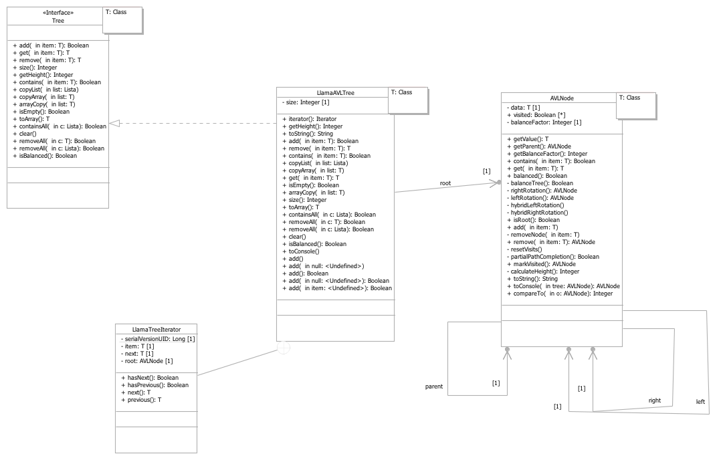

# Justificación de decisiones de diseño de las estructuras de datos

Describa en detalle los aspectos que tuvo en cuenta para seleccionar y diseñar las estructuras de datos descritas en el punto anterior.

Era un requerimiento del ejercicio utilizar los árboles AVL, así que esa es la estructura principal de nuestra solución.

# Diseño final de la aplicación

Describa en detalle el diseño final de su aplicación a través de un diagrama UML, incluya atributos y métodos. Cuando se refiera a una estructura de datos no es necesario que incluya toda su definición dentro del diagrama. Basta con referenciar su interfaz.

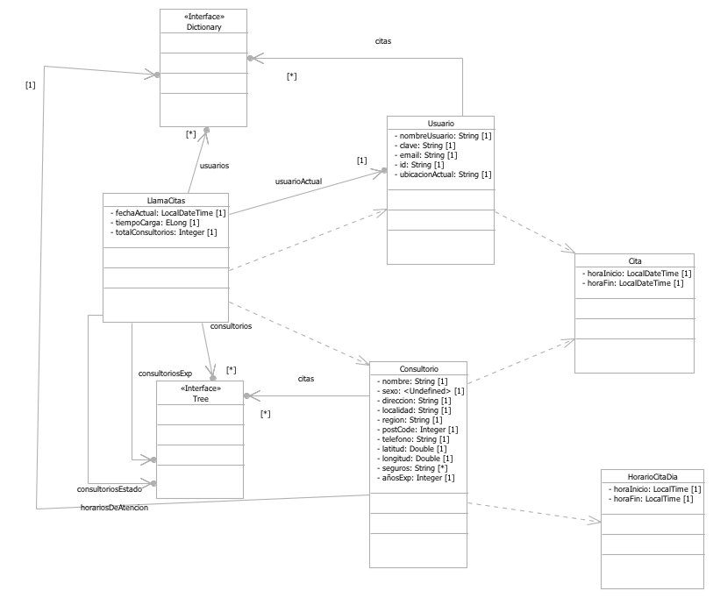

# Justificación de decisiones de diseño del mundo

Describa en detalle los aspectos que guiaron el diseño final de su aplicación.

# Análisis de complejidad de operaciones del mundo

Basado en los diseños de las estructuras de datos y en el mundo de la aplicación, defina la complejidad de cada una de las operaciones. Utilice la notación O(f(n)). Justifique por qué considera que esta es la mínima posible para el problema que está resolviendo.

R1: O(nlogn) donde n es el numero de consultorios en el archivo Excel, pues los recorre todos para recolectar la información de cada uno y crear un nuevo consultorio que se añade al árbol, operación que cuesta logn.

R2: O(1) en el caso promedio, O(n) en el peor caso donde n es el número de usuarios registrados, pues la información del usuario de guarda en una tabla de hash.

R3: O(1) en el caso promedio, O(n) en el peor caso, pues para iniciar sesión el usuario se busca en la tabla de hash y se asigna al usuario actual.

R4: O(1). Basta con volver null el usuaio actual.

R5: O(1) El usuario define la ubicación actual, ésta se guarda en la lista de visitados, que es un arreglo de tamaño variable, y en el atributo apropiado.

R6: O(n) donde n es el número máximo escogido por el usuario, pues se deben recorrer todos los lugares vistados ( o hasta n) para agregarlos a la url que genera el mapa.

R7: O(n) donde n es el numero de consultorios en el sistema, pues debe recorrerlos todos para saber quienes estan dentro la distancia estipulada.

R8: O(logn) pues se tiene un árbol de consultorios ordenado por fecha.

R9: O(logn) pues se debe buscar en el arbol de citas agendadas del consultorio que la cita que se desea no esté tomada.

R10: O(n) en el pero caso, cuando el rango de fechas abarque todas las citas del usuario, donde n es el numero de citas, pues debe recorrerlas todas para conseguir su información.

R11: O(logn) pues el árbol de citas del consultorio está ordenado por fechas.

R12: O(1) en el cado promedio, O(n) en el peor caso, pues las citas del usuario se guardan en una tabla de hash.

R13: O(1) basta con cambiar el atributo de fecha actual.

R14: O(logn) pues se tiene otro arbol con los consultorios ordenados por estado.

R15: O(log n) pues se tiene otro arbol con los consultorios ordenados por experiencia.

R16: O(n) donde n es el número total de instancias de clases de la aplicacion a persistir, pues java debe visitar todos los elementos para presistirlos.

# Mapa de Navegación (GUI)

Basado en los requerimientos funcionales, defina un bosquejo general con los elementos que definen la interfaz gráfica (GUI) de la aplicación. Puede usar la herramienta *Balsamiq Mockups* (http://balsamiq.com/products/mockups/) u otra que permita una funcionalidad similar (NO requiere realizar la implementación de la Interfaz Gráfica)

